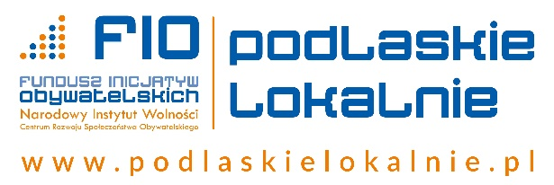

100 000zł na rozwój młodych organizacji pozarządowych w Podlaskim

Fundacja OKNO NA WSCHÓD oraz Fundacja Podlaski Instytut Rzeczypospolitej Suwerennej zapraszają do udziału w konkursie dotacyjnym na rozwój instytucjonalny młodych organizacji pozarządowych realizowany w ramach Programu Fundusz Inicjatyw Obywatelskich – Podlaskie Lokalnie.
Celem Programu jest rozwój społeczeństwa obywatelskiego, wzmacnianie trzeciego sektora i wspólnot lokalnych oraz wspieranie oddolnych inicjatyw społecznych i młodych organizacji pozarządowych.
Łączna pula dotacji o którą mogą ubiegać się w tym konkursie młode organizacje pozarządowe to blisko 100 tysięcy złotych. Maksymalna kwota dofinansowania pojedynczego projektu może wynieść 5.000 złotych.
Nabór wniosków trwa do 23 października 2018 r., do godziny 23:59. Wnioski można składać przez Generator, który dostępny jest na www.podlaskielokalnie.pl

Dotacja na:
1. Zakup sprzętu niezbędnego do funkcjonowania organizacji (komputery, drukarki itp.).
2. Organizację szkoleń dla kadr, które podniesie poziom wiedzy oraz umiejętności niezbędnych do skutecznego realizowania celów organizacji.
Dla kogo:
Młode organizacje pozarządowe zarejestrowane na terenie województwa podlaskiego, spełniające następujące kryteria:
1. Uzyskały wpis do Krajowego Rejestru Sądowego lub innego właściwego rejestru nie wcześniej niż 30 miesięcy przed dniem złożenia wniosku o Dotację.
2. Suma przychodów w poprzednim roku obrotowym lub bieżącym, jeśli organizacja została zarejestrowana w tym roku, nie przekroczyła 25 tys. zł.

Nie jest to pierwszy konkurs w ramach Programu Podlaskie Lokalnie. We wrześniu spośród 126 zgłoszonych projektów, dofinansowano blisko 50 lokalnych inicjatyw na łączną kwotę 240 000 zł.
W pierwszym kwartale roku 2019 zostanie uruchomiony kolejny konkurs dotacyjny na Inicjatywy Lokalne, w ramach którego młode organizacje i grupy nieformalne z Podlaskiego, będą mogli składać wnioski i dostać dofinansowanie na realizację własnych pomysłów.
Zapraszamy wszystkich zainteresowanych do udziału w konkursach dotacyjnych oraz do przekazywania informacji o możliwości uzyskania dofinansowania również innym zainteresowanym.

Udostępnienie informacji na fb
https://www.facebook.com/podlaskielokalnie/

